探求科学奥秘 展望科技前沿 拓宽知识结构 促进学科交融
东南大学课外研学讲座
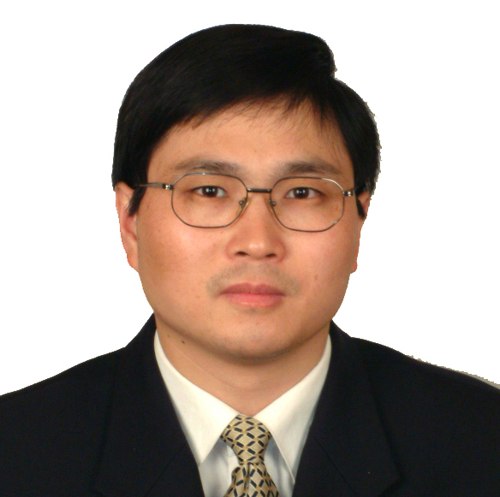
讲座名称：云计算，引领ICT技术创新和应用
报 告 人：罗圣美 教授
报告人简介：
罗圣美，中兴通讯首席架构师，业务总工程师，现任中国云计算专家委员会委员，江苏省产业教授、江苏省通信学会理事、南京市中青年行业技术学科带头人，中兴通讯技术专家委员会委员，新技术预研负责人。
1996年毕业于哈尔滨工业大学通信与电子信息专业，多年从事核心网络、电信业务、云计算等技术研发和规划工作，对电信网络架构有深入理解，对电信和互联网领域的新技术和新业务有深入研究。承担多项国家重大专项研究和研制工作、牵头两项国家标准编写、荣获深圳市科学技术进步二等奖、拥有多项发明专利、并在全国核心期刊发表30多篇学术论文。
讲座内容介绍：
云计算是一种基于因特网的超级信息计算和信息存储模式，通过云数据中心，可以将几万甚至几千万台电脑、手持数据终端（例如智能手机）和服务器连接成一片，用户通过电脑、笔记本、手机等方式接入数据中心，按各自的需求进行存储和运算。云计算被视为科技业的下一次革命，它将带来工作方式和商业模式的根本性改变。
本讲座的内容将包括：
- 云计算的定义：云计算概念的兴起、发展历程、技术驱动力、生命周期、技术定义；
- 云计算技术创新和体系架构：介绍云计算技术的四篇核心技术宝典、关键技术特征、技术体系划分、公有云/私有云和混合云、云计算技术优势和面临的挑战；
- 云计算对ICT产业的革命性影响 ：从用户、企业角度，对云计算技术应用方式、云计算对CT、CI技术带来的革命性影响，云计算对软件产业的重大变革和新机遇；
- 全球云计算应用情况和发展展望：云计算全球市场规模预测、全球云计算应用情况、Microsoft、IBM、Amazon、Salesforce、中国移动等典型云计算应用情况，美国、欧盟、日韩和中国的云计算战略规划；
- 中兴通讯云计算研究和应用进展：简要介绍中兴通讯云计算战略愿景、产品规划、市场进展、产业合作等情况，依托全球云计算中心进行业务演示；
- 互动交流。
讲座时间：2011年12月8日（星期四）晚18：30—20：30
讲座地点：九龙湖校区教一 111教室
欢迎全校各院系、各年级学生踊跃参加
教务处实践教学科
信息科学与工程学院
二〇一一年十二月五日
备注：课外研学讲座是由教务处课外研学讲座活动指导中心承办的官方科技类讲座，听报告（讲座）后，如实填写讲座现场发放的《学生聆听科技、学术报告学分认定书》并提供后续研学材料（如：评论、文献综述或报告人要求的文字材料等），报告人批改合格者，经学生所在院系“课外研学活动指导小组”认定后可获得0.3～0.5个课外研学学分。

